**ИСПОЛЬЗОВАНИЕ СИСТЕМЫ MOODLE ПРИ ОБУЧЕНИИ МАТЕМАТИКЕ**

Эффективность модернизации среднего профес­сионального образования зависит от многих факторов и условий, ориентированных на выявление резервных возможностей для повышения качества подготовки профессионально компетентного конкурентоспособ­ного специалиста. Среди сложившихся форм и мето­дов обучения студентов в ссузе все большее значение приобретает самостоятельная работа студентов. Прак­тика подтверждает, что только знания, полученные са­мостоятельным трудом, делают выпускника творчески

*И.А. Абрамова*

*(Московский государственный областной гуманитарный институт)*

мыслящим специалистом, способным эффективно ре­шать профессиональные задачи, уверенно отстаивать свои позиции.

Время, отводимое в ссузах на организацию самосто­ятельной работы студентов, возрастает. Самостоятель­ная работа студентов является одним из эффективных средств развития и активизации их творческой деятель­ности. Ее можно рассматривать как главный резерв со­вершенствования качества процесса обучения. Таким образом, повышение эффективности самостоятельнойработы в конечном итоге будет существенно влиять и на качество подготовки специалиста.

Как форма организации учебного процесса само­стоятельная работа представляет собой целенаправ­ленную систематическую деятельность по приобрете­нию студентом новых для него знаний и умений.

В настоящее время мощным средством эффектив­ной организации самостоятельной работы студентов являются информационно-коммуникационные тех­нологии. Отличаясь высокой степенью интерактив­ности, информационные образовательные технологии способствуют созданию учебно-познавательной сре­ды, т.е. среды для решения различных дидактических задач. Главной особенностью такой среды является то, что она пригодна для коллективной и индивидуальной форм обучения и самообучения.

На сегодняшний день существует множество си­стем, призванных облегчить работу преподавателя по организации самостоятельной работы студентов. Остановимся на системе дистанционного обуче­ния Moodle, которая представляет собой модульную объектно-ориентированную динамическую учебную среду. Эта свободная система управления обучением, ориентированная прежде всего на организацию взаи­модействия между преподавателем и студентами, под­ходит как для организации традиционных дистанци­онных курсов, так и для организации самостоятельной работы студентов.

Рассмотрим в качестве примера структуру разра­ботанного электронного курса «Математика» в СДО Moodle, рассчитанного на первый семестр изучения дисциплины.

|  |  |  |  |
| --- | --- | --- | --- |
| I'D Курс: Математика СПО - Mozilla Firefox |  |  | Ы№! |
| Файл Правка Вид Журнал Закладки Инструменты Справка |  |  |  |
| I Курс: Математика СПО + |  |  |  |
|  | | | |
| ^ ® mo mgogi,ru1i,mnridle,'coui'se/viewi.php?id=115Btedit=OSisesskey=7o8EOCaOVg |  | Г ▼ 0 ] | 0 ^ Google | р\ * * |
| |^| Часто посещаемые i_.J Начальная страница j._j mail,ги почта., поиск ... [_.j Коллекция веб-фраг... | I Рекомендуемые сайты [Я. Яндекс |  |  |

Образовательная среда МГОГИ Математика СПО

@ | Переключиться кроли...

v_|| Редактировать]

ifnoodJa

Люди

£1 Участники

Элементы курса

jjjb Лекции Щ Ресурсы [71 Тесты Форумы

Календарь

< Август 2013

Заголовки тем

Л Новостной форум

|Щ Глоссарий по дисциплине "Математика11 а Рабочая программа по дисциплине "Математика"

Вопросы к зачету по дисциплине "Математика" - 1 семестр а Методические указания для практических работ [7] Контрольный тест по дисциплине "Математика"

Легенда событий

оиск по форумам

I

| Глобально go Курс 1 Группа Л Пользователь

| Применить | Расширенный поиск@

Управление

Редактировать Ц?[ Установки Цф Назначить роли jj Оценки

§5 Группы

^ Резервное копирование Восстановить ^ Импорт jj Чистка

|  |  |  |
| --- | --- | --- |
| I г/ Птирты X | ■ - .... ... .... . |  |
| | £ пуск | •Q Курс: Математика С... | RU И 10:38 | |

□

Pit гдел 1 ***Линейная ялееб****1****ю***

Лекция 1 Линейные системы двух уравнений с двумя неизвестными а Лекция 2 Метод Гаусса в] Лекция 3 Определители и их свойства Лекция 4 Формулы Крамера @) Лекция 5 Матрицы и действия над ними а Сведения из истории математики (темы сообщений)

Задание 1 (самостоятельная работа)

[71 Тренировочное тестирование |7|. Контрольное тестирование Ц Дополнительная литература к разделу 1

Разрабатываемый курс содержит в своей структуре учебные модули по следующим разделам дисциплины: «Линейная алгебра», «Дифференциальное исчисле­ние», «Интегральное исчисление».

Перед списком разделов располагаются ссылки на глоссарий и рабочую программу, вопросы к зачету, ме­тодические указания для выполнения практических работ, контрольный тест по всем разделам курса.

Каждый раздел снабжен текстовыми файлами с соответствующим теоретическим материалом. Имея электронный текст лекций, студенты получают воз­можность подготовиться к лекции заранее, активно участвовать в учебном процессе, задавать вопросы по ходу лекции, уточнять неясные моменты и т.д.

В раздел также включается список тем сообщений, докладов из истории математики, с которыми студен­ты выступают на конкретных занятиях.

Например, тематика сообщений при изучении раз­дела «Линейная алгебра» такова:

* Математика XVI века: люди и открытия;
* Определители и матрицы, их открытие;
* Творцы математики — Карл Фридрих Гаусс;
* Исследования и теории Габриеля Крамера;
* Система уравнений первой степени с двумя не­известными и ее решение в древности;
* Две задачи Аль-Хорезми.

Самостоятельная работа в каждом учебном модуле представлена в виде индивидуального задания с указа­нием конкретного срока выполнения каждого отдель­ного блока.

Приведем пример задания для самостоятельной работы, которое должно быть выполнено после изучения темы «Решение систем линейных уравне­ний».

*В соответствии с номером варианта выберите из приведенных ниже систему линейных алгебраических уравнений четвертого (n = 4) порядка.*

1. Приведите ее к нормальному виду
2. Решите систему алгебраически различными способами:

• с помощью правила Крамера;

* методом Гаусса;
* матричным способом.

1. Разработайте таблицы Excel для решения вы­бранной СЛАУ тремя различными способами:

* методом Крамера;
* матричным методом;
* используя поиск решения.

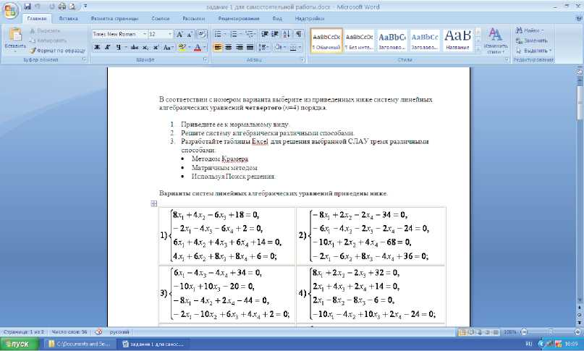

Электронный курс по изучаемой дисциплине пре­доставляет студентам новые возможности: можно по мере изучения учебного материала постепенно выпол­нять задания для самостоятельной работы и при необ­ходимости получать консультации преподавателя.

Следует отметить, что среда Moodle позволяет не только формировать материал для самостоятельного изучения студентами, но и контролировать деятель­ность студентов в данной среде. В частности, препо­даватель может получить информацию о количестве «входов» в среду и времени пребывания в ней, посе­щенные студентом разделы курса, количество и каче­ство выполненных тестовых заданий. Преподавателю доступны персональные данные каждого студента.

Такая информация позволяет своевременно влиять на учебную деятельность студентов, корректировать про­блемы в обучении, а самое главное — развивать у сту­дентов потребность в систематической самостоятель­ной работе.

Использование данных технологий при изучении дисциплины «Математика» позволяет создавать усло­вия для активной деятельности студентов, их высокой учебной мотивации, достигать высокой эффективно­сти процесса обучения.

Обучение в системе Moodle — это не только новые технические средства, но и новые формы и методы преподавания, организации самостоятельной работы студентов, новый подход к процессу обучения.